Чăваш Республикин  Куславкка район  Администраций  ЙЫШĂНУ | 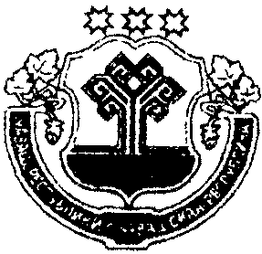 |  | Чувашская республика  АДМИНИСТРАЦИЯ  Козловского района  ПОСТАНОВЛЕНИЕ
_____________ №______ |  | 15.03.2019 №134
Куславкка хули |  | г. Козловка

О внесении изменений в Постановление
администрации Козловского района от 07.03.2014 N 10

Администрация Козловского района Чувашской Республики постановляет:
1. Внести в постановление администрации Козловского района Чувашской Республики от 07.03.2014 N 101 "О создании единой комиссии уполномоченного органа на определение поставщиков (подрядчиков, исполнителей) для муниципальных заказчиков Козловского района Чувашской Республики" следующие изменения:
Ввести в состав комиссии Мамутина В.М. – заведующего сектором организации и проведения закупок администрации Козловского района Чувашской Республики.
2. Контроль за исполнением настоящего постановления возложить на заместителя главы администрации Козловского района - начальника отдела строительства, дорожного хозяйства и ЖКХ Рожкова И.В.

И.о. главы администрации  Козловского района | И.В. Рожков

